试卷类型：A
河北省2020年上学期唐山市高二生物9月质量检测试题
本试题分为第I卷(选择题)和第II卷(非选择题)两部分，共100分，考试时间90分钟。
注意事项：
1.答第I卷前，考生务必将自己的姓名、准考证号、考试科目涂写在答题卡上。
2.每小题选出答案后，用铅笔把答题卡对应题目的答案标号涂黑。如需改动，用橡皮擦干净后，再选涂其它答案，不能答在试卷上。
3.考试结束后，将答题卡和第II卷一并交回。
第I卷(选择题，共60分)
本卷共60题，每题1分，共60分。在下列各题的四个选项中，只有一个选项是符合题目要求的。
1.下列性状中属于相对性状的是
A.羊的长毛与短毛 B.兔的黑毛与牛的白毛
C.果蝇的棒眼与白眼 D.豌豆的高茎与子叶绿色
2.如图表示对孟德尔一对相对性状杂交实验的模拟过程，叙述正确的是
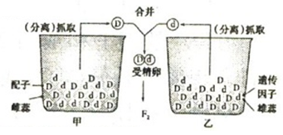
A.该实验须重复多次
B.甲、乙两桶内两种颜色小球大小、轻重不一致
C.甲、乙两桶内小球总数一定要相等
D.抓取完一次并记录好组合情况后，应将两桶内剩余小球摇匀后继续实验
3.下列细胞中没有基因的是
A.原核细胞 B.真核细胞 C.蛙的红细胞 D.哺乳动物成熟的红细胞
4.有一对表现正常的夫妇，生了一个白化病的女儿。这对夫妇所生的男孩是正常的概率是
A.3/8 B.3/4 C.1/4 D.1/8
5.人类中非秃顶和秃顶受常染色体上的等位基因(A、a)控制，其中男性只有基因型为AA时才表现为非秃顶，而女性只有基因型为aa时才表现为秃顶，非秃顶男性与非秃顶女性结婚，子代的基因型不可能为
A.儿子Aa B.儿子AA C.女儿AA或Aa D.女儿aa
6.某植物所结的果实中红色(R)对黄色(r)是显性。基因型为RR的植株与rr植株杂交得到的F₁植株结红果，F₁自交得到的F₂共有800株。理论上，F₂植株中结黄果的应为
A.100株 B.150株 C.200株 D.400株
7.真核细胞结构中不含DNA的是
A.叶绿体 B.线粒体 C.细胞核 D.核糖体
8.孟德尔对分离现象的原因提出了假说，下列不属于该假说的内容是
A.生物的性状是由遗传因子决定的 B.受精时雌雄配子的结合是随机的
C.配子只含每对遗传因子中的一个 D.遗传因子在体细胞染色体上成对存在
9.右图为某二倍体动物细胞分裂时某一时期的示意图。下列说法不正确的是
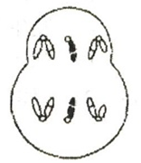
A.该细胞一定在进行有丝分裂 B.该细胞处在减数分裂的某一阶段
C.该细胞是雌性动物体内的细胞 D.该动物的体细胞中有6条染色体
10.孟德尔杂交实验的科学方法不包括
A.正确的选用实验材料 B.同时研究分析豌豆全部相对性状
C.运用统计学的方法 D.运用假说－演绎的思维方法
11.豌豆种子的黄色(Y)对绿色(y)为显性，圆粒(R)对皱粒(r)为显性。下列杂交组合中不能获得皱粒种子的是
A.YYRR×YyRr B.YYRr×YyRr C.YyRr×yyRr D.yyRr×yyrr
12.两亲本杂交，其子代基因型及比值如下图，由此判断双亲的基因型是
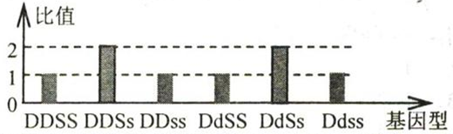
A.DDSS×DDSs B.DdSs×DdSs C.DdSs×DDSs D.DdSS×DDSs
13.控制两对相对性状的基因自由组合，如果F₂的性状分离比为9：6：1，那么F₁与隐性个体测交，后代的性状分离比是
A.1：2：1 B.1：1：1 C.3：1 D.4：1
14.两对相对性状独立遗传的两纯合亲本杂交，子二代出现的重组类型中能稳定遗传的个体约占
A.1/8 B.1/6 C.1/5或1/3 D.1/4
15.基因型为YyRr、yyRr的两个体杂交时，按自由组合定律遗传，雌雄配子的结合方式有
A.2种 B.4种 C.8种 D.16种
16.基因型AaBb的个体自交，按自由组合定律，其后代A_B_中纯合子占
A.3/8 B.1/4 C.5/8 D.1/9
17.某种昆虫的体色和翅形分别由基因A、a和B、b控制，这两对基因分别位于两对常染色体上，基因A、B纯合时均有致死效应。现有两只双杂合的黑身长翅个体交配，理论上其后代表现型比例为
A.6：3：3：1 B.9：2：3：1 C.4：2：2：1 D.1：1：1：1
18.下列生物中不遵循孟德尔遗传规律的是
A.人类 B.玉米 C.蓝藻 D.大豆
19.真核细胞内与遗传有关的物质，从复杂到简单的结构层次是
A.DNA→染色体→脱氧核苷酸→基因 B.染色体→脱氧核苷酸→DNA→基因
C.DNA→染色体→基因→脱氧核苷酸 D.染色体→DNA→基因→脱氧核苷酸
20.玉米的非糯性对糯性是显性，将纯合糯性品种与纯合非糯性品种杂交，将F₁的花粉用碘液染色，非糯性花粉呈蓝黑色，糯性花粉呈橙红色。在显微镜下统计这两种花粉，非糯性花粉与糯性花粉的比应是
A.1：1 B.1：2 C.2：1 D.3：1
21.某生物个体产生的雌雄配子种类及其数量比均为Ab：aB：AB：ab=4：4：1：1，若该生物进行自交，则其后代出现纯合体的几率为
A.34% B.32% C.2% D.1%
22.减数分裂发生在
A.体细胞分裂过程 B.原始生殖细胞产生成熟生殖细胞的过程
C.成熟生殖细胞分裂过程 D.一个卵原细胞形成两个卵原细胞的过程
23.在适宜时期取材，能观察到减数分裂现象的实验材料是
A.小鼠睾丸 B.植物茎尖 C.小鼠骨髓 D.萌发种子
24.下列关于哺乳动物常染色体和性染色体的叙述，不正确的是
A.性染色体与性别决定有关 B.体细胞中有常染色体
C.常染色体也存在于生殖细胞中 D.性染色体只存在于生殖细胞中
25.下列与细胞中染色体有关的叙述，不正确的是
A.染色体的数目与着丝点数目相同
B.减数分裂中联会的两条染色体的形状和大小不一定相同
C.减数分裂中一个四分体含有4条染色体
D.一条染色体上含有1个或2个DNA分子
26.人类在正常情况下，受精卵中常染色体的数目和性染色体可能为
A.44，XX B.22，XY C.22，X D.22，Y
27.人类红绿色盲为X染色体隐性控制的遗传病。如图为某家系的红绿色盲遗传系谱图，其中III-1的色盲基因来源于
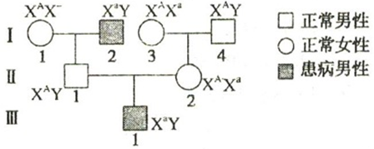
A.I-1 B.I-2 C.I-3 D.I-4
28.人类遗传病中，抗维生素D佝偻病是由X染色体上的显性基因控制的，甲家庭中丈夫患抗维生素D佝偻病，妻子正常；乙家庭中，夫妇都表现正常，但妻子的弟弟患红绿色盲，从优生的角度考虑，甲、乙家庭应分别选择生育
A.男孩、男孩 B.男孩、女孩 C.女孩、女孩 D.女孩、男孩
29.蜜蜂种群由蜂王、工蜂和雄蜂组成，如图显示了蜜蜂的性别决定过程，据图判断，蜜蜂的性别取决于细胞中
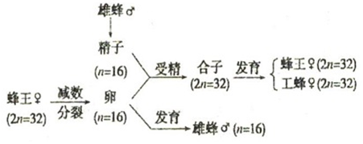
A.XY性染色体 B.ZW性染色体 C.性染色体数目 D.染色体数目
30.基因型为AaX^{B}Y的东北虎，产生配子的名称和种类是
A.卵细胞；X^{A}B、XªB B.卵细胞；AB、Ab
C.精子；AX^{B}、AY、aX^{B}、aY D.精子；AB、ab
31.艾弗里进一步证明在肺炎双球菌转化实验中，使活的R型细菌转化为S型细菌的因子是
A.R型细菌的荚膜 B.S型细菌的蛋白质 C.R型细菌的DNA D.S型细菌的DNA
32.右图是DNA分子局部平面结构模式图。下列相关叙述错误的是
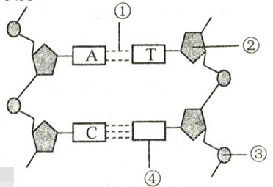
A.①代表氢键 B.②代表脱氧核糖 C.③代表磷酸 D.④代表腺嘌呤
33.下列关于DNA分子复制的叙述，不正确的是
A.只发生在有丝分裂间期 B.两条链均为模板
C.需要解旋酶和DNA聚合酶 D.方式是半保留复制
34.在噬菌体侵染细菌的实验中，下列对噬菌体外壳蛋白质合成的描述，正确的是
A.氨基酸原料和酶来自细菌 B.氨基酸原料和酶来自噬菌体
C.氨基酸原料来自细菌，酶来自噬菌体 D.氨基酸原料来自噬菌体，酶来自细菌
35.关于真核细胞染色体、DNA和基因三者的关系，下列叙述错误的是
A.基因在染色体上呈线性排列 B.基因是有遗传效应的DNA片段
C.一个DNA分子就是一个基因 D.染色体主要由DNA和蛋白质组成
36.右图表示细胞核内基因转录过程，相关说法正确的是
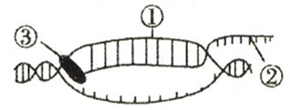
A.①链的碱基A与②链的碱基T互补配对 B.②链的单体是核糖核苷酸
C.③表示DNA聚合酶 D.②形成后在细胞核内与核糖体结合
37.下列关于表现型和基因型的叙述，错误的是
A.表现型相同，基因型不一定相同 B.相同环境下，表现型相同，基因型不一定相同
C.相同环境下，基因型相同，表现型也相同 D.基因型相同，表现型一定相同
38.根据右图表示过程判断，有关叙述不正确的是
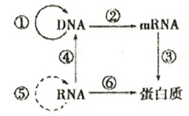
A.图中过程需要模板、原料、酶和能量 B.图中过程均遵循碱基互补配对原则
C.②③过程可在原核细胞中同一区域同时发生 D.⑤过程可在新型冠状病毒内发生
39.DNA决定mRNA的序列是通过
A.mRNA的密码 B.DNA的自我复制 C.碱基互补配对 D.tRNA的转运
40.根据右表，判断相关叙述正确的是
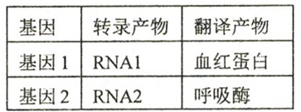
A.人体体细胞中，RNA1和RNA2不可能同时存在
B.人体体细胞中，RNA1和RNA2一定同时存在
C.基因1通过控制蛋白质的结构直接控制生物的性状
D.基因1和基因2表达过程所需的能量都由线粒体提供
41.果蝇的长翅(V)对残翅(v)为显性，但纯合长翅品系的幼虫，在35℃条件下培养成的成体果蝇为残翅。下列叙述正确的是
A.35℃条件下果蝇的长翅基因一定突变成了残翅基因
B.果蝇的长翅和残翅只由环境温度决定
C.基因型VV果蝇幼虫在正常条件下发育成长翅个体
D.残翅果蝇的基因型一定是Vv或vv
42.周期性共济失调症是一种由于编码细胞膜上钙离子通道蛋白的基因发生了突变，其转录成的mRNA的长度不变，但合成的肽链缩短使通道蛋白结构异常，从而导致遗传病。下列有关该遗传病的叙述，正确的是
A.翻译的肽链缩短说明编码的基因一定发生了碱基对的缺失
B.突变导致基因表达过程中碱基互补配对原则发生改变
C.该病例说明了基因能通过控制酶的合成来控制生物的性状
D.该病可能是由于碱基对的替换而导致终止密码子提前出现
43.下列属于可遗传的变异是
A.水肥充足小麦籽粒饱满 B.经常锻炼的人肌肉发达
C.豌豆的高茎和矮茎 D.长期室外工作的人皮肤较黑
44.下列关于基因突变的叙述中，不正确的是
A.基因突变是生物变异的根本来源 B.基因突变可由物理、化学或生物因素诱发
C.发生基因突变的基因都在染色体上 D.基因突变具有不定向性
45.21三体综合征的成熟红细胞中21号染色体有
A.3条 B.2条 C.1条 D.0条
46.下列有关“低温诱导植物染色体数目的变化”实验的叙述，错误的是
A.低温处理植物分生组织细胞，能够抑制纺锤体的形成
B.制作装片，包括解离、漂洗和制片3个步骤
C.在显微镜视野中有染色体数目发生改变的细胞
D.把根尖放在卡诺氏液中浸泡，以固定细胞的形态
47.下列关于人类遗传病的叙述，错误的是
①一个家族仅一代人中出现过的疾病不是遗传病
②一个家族几代人中都出现过的疾病是遗传病
③携带遗传病基因的个体会患遗传病
④不携带遗传病基因的个体不会患遗传病
A.①② B.③④ C.①②③ D.①②③④
48.某女性患者有某种单基因遗传病，下表是与该女有关的部分亲属患病情况的调查结果。相关分析错误的是
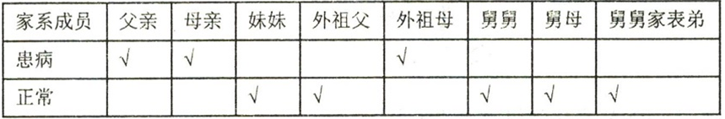
A.该病的遗传方式是常染色体显性遗传
B.该女与正常男子结婚生下正常男孩的概率为1/4
C.该女的母亲是杂合子
D.其妹妹和舅舅家表弟的基因型相同
49.某研究性学习小组在调查人群中的遗传病时，下列子课题中最为简单可行，且所选择的调查方法最为合理的是
A.研究猫叫综合征的遗传方式；在学校内随机抽样调查
B.研究青少年型糖尿病的遗传方式：在患者家系中调查
C.研究艾滋病的遗传方式；在全市随机抽样调查
D.研究红绿色盲的遗传方式；在患者家系中调查
50.下列关于限制酶和DNA连接酶的理解，正确的是
A.其催化作用都具有高效性 B.DNA连接酶可以恢复DNA分子中的氢键
C.二者均不能被反复使用 D.在基因工程操作中可以用DNA聚合酶代替DNA连接酶
51.用基因工程技术可使大肠杆菌合成人的蛋白质。下列叙述不正确的是
A.切割目的基因和质粒都要使用限制酶
B.RNA聚合酶是基因工程中必需的工具酶
C.质粒是能够自主复制的很小的环状DNA分子
D.核糖体参与人和大肠杆菌相关蛋白质的合成
52.基因工程能够定向改变生物的某些性状，目前已应用于医药卫生、农业生产和环境保护等方面。下列选项中，属于基因工程应用的实例是
A.无子西瓜 B.四倍体葡萄 C.抗虫棉 D.“黑农五号”大豆
53.用X射线处理蚕蛹，使其第2号染色体上的斑纹基因易位于W染色体上，使雌蚕都有斑纹。再将斑纹雌蚕与白体雄蚕交配，其后代雌蚕都有斑纹，雄蚕都无斑纹。这样有利于去雌留雄，提高蚕丝的质量。这种育种方法所依据的原理是
A.染色体结构变异 B.染色体数目变异 C.基因突变 D.基因重组
54.下列有关育种的叙述错误的是
A.诱变育种可提高突变率但需大量供试材料和人工筛选
B.选择亲本进行杂交育种有利于积累对人类有益的性状
C.单倍体育种凭借简单的技术手段明显缩短了育种时间
D.基因工程育种可以打破不同生物类群之间的生殖隔离
55.某些昆虫在长期的生存斗争中，其保护色越来越逼真，它们的天敌的视觉也越来越发达，结果双方在防御和捕食方面都没有取得明显的优势。这说明
A.自然选择不起作用 B.相关基因型频率没有变化
C.相关基因频率没有变化 D.双方相互选择共同进化
56.现有一个由AA、Aa、aa三种基因型个体组成的动物种群。已知该种群中具有繁殖能力的个体间通过随机交配进行繁殖，而aa个体不具有繁殖能力。该种群繁殖一代，若子一代中AA：Aa：aa=9：6：1，则亲代中AA、Aa和aa的数量比可能为
A.4：1：4 B.4：3：2 C.4：2：3 D.5：5：1
57.下图中的A、B、C表示3个自然条件有差异的地区，地区间的实线表示存在一定的地理隔离。A地区的某些个体分布到B、C地区，并逐渐形成两个新物种，③中的甲、乙、丙分别表示三个种群。下列相关说法正确的是
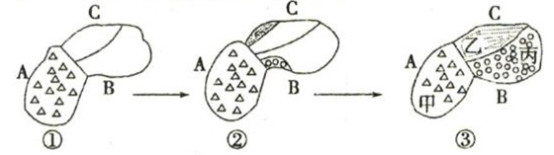
A.上述过程说明地理隔离是新物种形成的标志
B.甲、乙两个种群的基因库存在较大的差异，不能进行基因交流.
C.乙、丙两个种群存在地理隔离，但两种群的基因频率相同
D.甲、丙两个种群存在生殖隔离，两个种群的基因库组成完全不同
58.下列关于生物进化理论的叙述，正确的是
A.自然选择直接作用的是个体的基因型，进而导致基因频率的改变
B.不同性状个体繁殖率的差异会导致基因频率改变
C.种群基因频率的改变意味着新物种的产生
D.新物种的形成必须经过地理隔离和生殖隔离
59.不同基因型的褐鼠对灭鼠灵药物的抗性及对维生素K的依赖性(即需要从外界环境中获取维生素K才能维持正常的生命活动)的表现型如下表。若对维生素K含量不足环境中的褐鼠种群长期连续使用灭鼠灵进行处理，则褐鼠种群
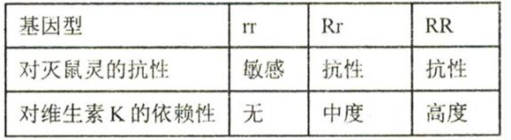
A.基因r的频率最终下降至0 B.抗性个体RR：Rr=1：1
C.RR个体数量增加，rr个体数量减少 D.绝大多数抗性个体的基因型为Rr
60.原始鸟卵是白色无斑纹的，现在的鸟卵在卵色、斑纹等特征上存在明显差别。科研人员发现，洞巢中鸟卵往往为白色，开放性巢的鸟卵一般有颜色或斑纹。某些鸟类会将卵产到其他鸟的巢中，由其代孵卵。以下关于卵色的推测，不合理的是
A.开放性巢鸟卵的颜色或斑纹降低了卵的隐蔽性
B.在光线差的环境下白色卵利于亲鸟孵卵和翻卵
C.代孵卵与鸟巢中原有卵的卵色和斑纹可能高度相似
D.卵的颜色深浅或斑纹的有无是自然选择的结果
唐山市2020－2021学年度高二年级第一学期质量检测
生物试卷
第II卷(非选择题，共40分)
61.(10分)安达卢西亚鸡的毛色有蓝色、黑色和白点三种，且由一对等位基因(A、a)控制。下表为相关遗传实验研究结果。
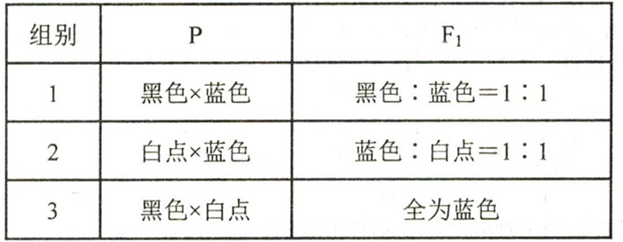
(1)蓝色安达卢西亚鸡的基因型为 ，白点鸡是 (填“纯合子”或“杂合子”)。
(2)黑色的安达卢西亚鸡群随机交配，产生的后代有 种表现型。
(3)蓝色安达卢西亚雄鸡的一个正常的次级精母细胞的毛色基因组成为 ，性染色体数目是 个(不考虑交叉互换和基因突变)。
62.(10分)某高等植物雌雄异株，其性别决定方式为XY型。该植物耐寒和不耐寒是一对相对性状，受-对等位基因A/a控制，另一对相对性状圆叶和尖叶由等位基因B/b控制。杂交发生在两株不耐寒圆叶植株之间，子一代表现型及比例如下：雌株中不耐寒圆叶：耐寒圆叶=3：1；雄株中不耐寒圆叶：不耐寒尖叶：耐寒圆叶：耐寒尖叶=3：3：1：1。回答下列问题：
(1)在本杂交试验过程中，对该植物 (填“去雄套袋”或“不去雄套袋”)；耐寒和圆叶分别是 、 (判断显隐性)。
(2)控制圆叶和尖叶这对相对性状的基因位于 (填“常”或“X”)染色体上。
(3)不耐寒圆叶雄性亲本的基因型为 。
63.(10分)如图所示，大肠杆菌R₁质粒DNA片段上有hok基因和sok基因，其中hok基因编码的毒蛋白能导致细胞裂解死亡；sokmRNA能与hokmRNA结合，结合产物能被酶降解。回答下列问题：
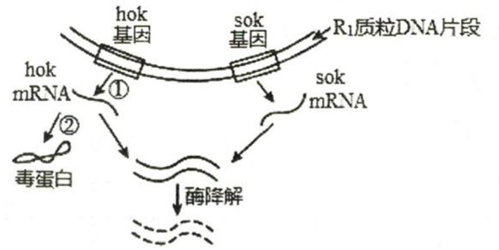
(1)DNA与RNA在化学组成上的区别是 。
(2)图中过程②发生的场所是 ，若组成毒蛋白的氨基酸有m个，则hok基因中至少含有 个碱基对。
(3)据图可知，sokmRNA能够抑制hok基因表达中的 过程。
(4)如果hok基因发生改变，导致hokmRNA中一个碱基被另一个碱基替换，但未引起毒蛋白中氨基酸序列的改变，其原因可能是 。
64.(10分)将基因型为AA和aa的两个植株杂交，得到F₁，将F₁植株再进一步做如下图解所示的处理，请分析回答：
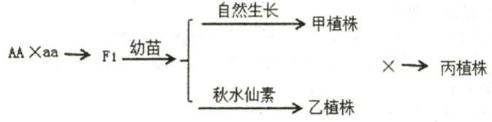
(1)用甲植株的花粉直接培育出的后代属于 倍体，其基因型及其比例是 。
(2)乙植株的基因型是 ，培育乙植株的原理是 。
(3)丙植株的体细胞中有 个染色体组。

